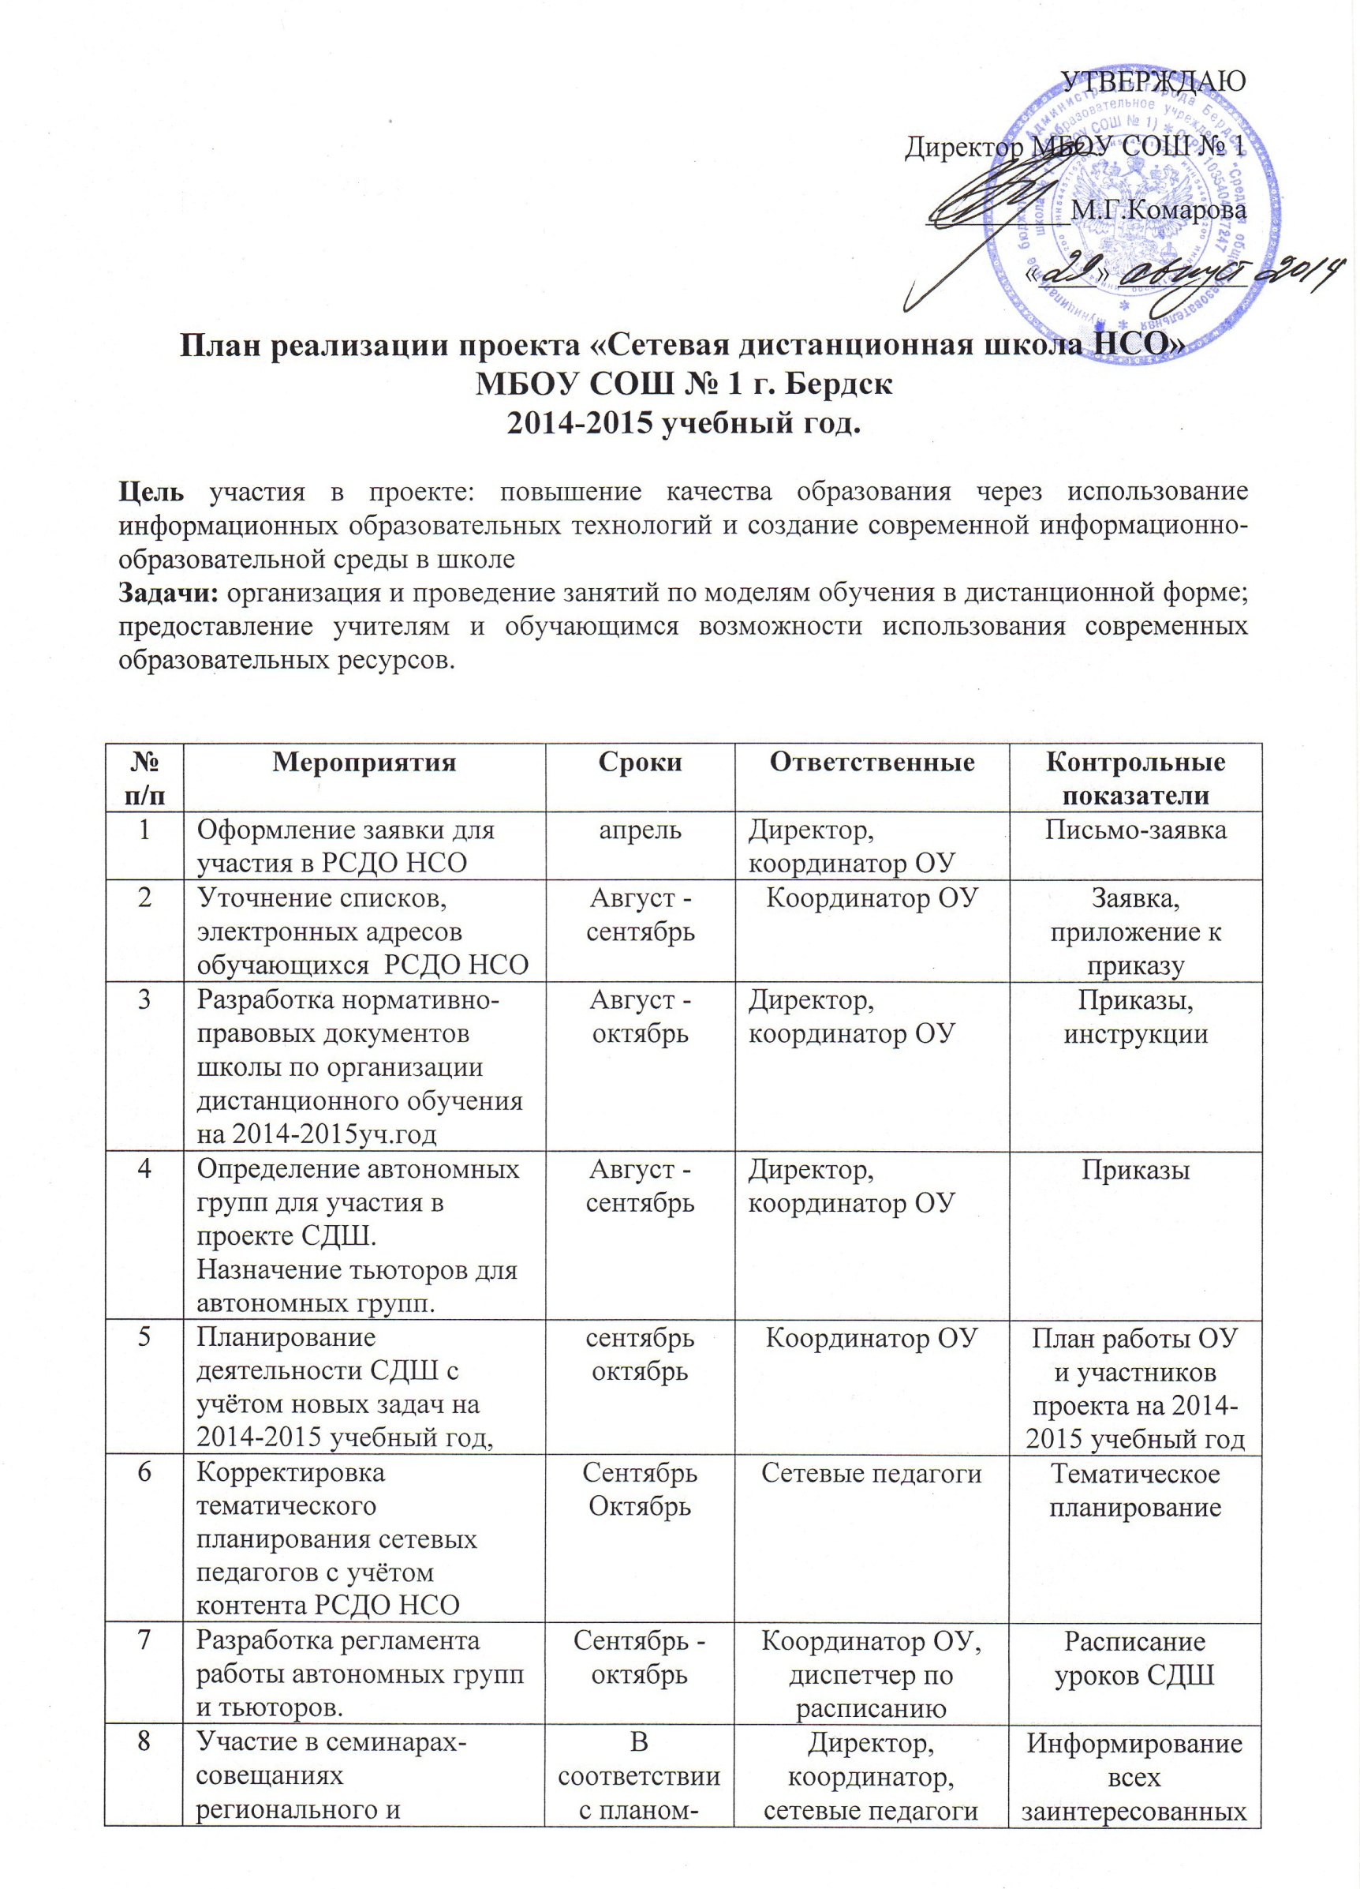
УТВЕРЖДАЮ
Директор МБОУ СОШ № 1
__________М.Г.Комарова
«____» _________

План реализации проекта «Сетевая дистанционная школа НСО» МБОУ СОШ № 1 г. Бердск
2014-2015 учебный год.

Цель участия в проекте: повышение качества образования через использование информационных образовательных технологий и создание современной информационно-образовательной среды в школе
Задачи: организация и проведение занятий по моделям обучения в дистанционной форме; предоставление учителям и обучающимся возможности использования современных образовательных ресурсов.

№  п/п | Мероприятия | Сроки | Ответственные | Контрольные показатели
1 | Оформление заявки для участия в РСДО НСО | апрель | Директор, координатор ОУ | Письмо-заявка
2 | Уточнение списков, электронных адресов обучающихся РСДО НСО | Август - сентябрь | Координатор ОУ | Заявка, приложение к приказу
3 | Разработка нормативно-правовых документов школы по организации дистанционного обучения на 2014-2015уч.год | Август -  октябрь | Директор, координатор ОУ | Приказы, инструкции
4 | Определение автономных групп для участия в проекте СДШ.  Назначение тьюторов для автономных групп. | Август -сентябрь | Директор, координатор ОУ | Приказы
5 | Планирование деятельности СДШ с учётом новых задач на 2014-2015 учебный год, | сентябрь  октябрь | Координатор ОУ | План работы ОУ и участников проекта на 2014-2015 учебный год
6 | Корректировка тематического планирования сетевых педагогов с учётом контента РСДО НСО | Сентябрь  Октябрь | Сетевые педагоги | Тематическое планирование
7 | Разработка регламента работы автономных групп и тьюторов. | Сентябрь - октябрь | Координатор ОУ,  диспетчер по расписанию | Расписание уроков СДШ
8 | Участие в семинарах-совещаниях регионального и муниципального уровня по вопросам реализации проекта | В соответствии с планом-графиком Управления образования, | Директор, координатор,  сетевые педагоги | Информирование всех заинтересованных лиц о результатах семинара-совещания
9 | Размещение материалов по СДШ на сайте школы |  | Администратор сайта  Координатор ОУ | Страница на сайте школы
10 | PR – компания для родителей о сотрудничестве и участии в проекте СДШ. | В течение года | Координатор ОУ, сетевые педагоги, классные руководители | Родительские собрания, индивидуальные беседы
11 | Проведение совещаний о ходе реализации проекта в ОУ. Промежуточные итоги реализации проекта | Январь | Директор координатор | Аналитические справки, решения совещания, приказы директора
12 | Организация консультаций обучающихся | Сентябрь -май | сетевые педагоги | Утвержденное расписание занятий
13 | Повышение квалификации педагогических кадров, участвующих в реализации проекта.  Индивидуальные консультации для сетевых педагогов | Июнь - сентябрь | Заместитель директора по УВР координатор ОУ, сетевые педагоги | Сертификаты об окончании курсов
14 | Организация взаимодействия сетевых педагогов по обмену опытом | В течение года | координатор ОУ, сетевые педагоги | Круглый стол
15 | Обобщение опыта реализации проекта в ОУ: анализ работы сетевых педагогов | май | Директор  Координатор ОУ  Сетевые педагоги | Отчёт о реализации проекта

